金砖创新基地（中俄）数字经济研究中心

2025年招聘工作人员简章

金砖创新基地数字经济研究中心（中俄数字经济研究中心）是在金砖国家新工业革命伙伴关系框架下，由厦门市人民政府、厦门大学、莫斯科大学共同建立的二类事业单位。中心聚焦国际创新成果转化及产业化人才培养，秉持“全球化，为了更广阔的数字包容；数字化，为了更智慧的全球合作”理念，在数字经济领域深化服务“金砖+”各国。
一、招聘原则
1.坚持公正公开、择优聘用的录取原则。
2.坚持德才兼备、以德为先的用人原则。
3.坚持人尽其才、人岗适配、双向选择的原则。
二、基本条件
1.具有坚定正确的政治立场，拥护中国共产党的领导和社会主义制度，遵守国家宪法和法律。
2.具有集体荣誉感、主人翁意识和团队协作能力，身心健康、认真严谨、作风正派，具有良好的品行和职业道德。
3.具有岗位所需的专业知识、取得报考岗位所需的学历、学位证书，海外留学归国人员须取得国家教育部留学认证。
4.中国籍申请人均需提供以下之一或多种外语水平证明：
(1)英语：CET6 500、IELTS 6.0、TOEFL ibt90及以上（部分技术岗可放宽至CET4）；
(2)俄语：俄语专业八级考试合格证明、对外俄语II级（B2）、CATTI俄语二级及以上；
(3)其他语种：阿拉伯语、法语、西班牙语及葡萄牙语B2及同等水平；
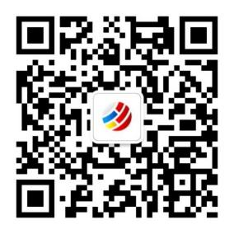
三、招聘岗位
1.中心副主任
2.成果转化部项目管理负责人
3.研究部门科研管理负责人
4.行政运营部俄语、葡语、阿语翻译专员
详见《金砖创新基地（中俄）数字经济研究中心2025年招聘工作人员职位表》(附件)。
四、招聘方式
1.应聘者提供以下材料：个人简历及其他能够证明能力的相关材料，以电子邮件的方式发送至研究中心邮箱；
【注：邮件标题请注明“应聘岗位＋毕业学校＋学历＋专业＋姓名”。个人简历及其他证明材料，请打包压缩，文件名称请注明“应聘岗位＋毕业学校＋学历＋专业＋姓名”。】
（请按格式提交应聘材料，格式不正确或内容不齐恕不接收）
2.通过资格初审的应聘者参加面试，面试时间和地点将另行通知。初选不合格者不另行通知；
3.截止日期：招满截止。
五、联系方式
联系方式：厦门市集美区金砖未来创新园B09栋15、16层，0592-6262681
投递邮箱：srrcde@xmu.edu.cn，抄送至srrcde@163.com

附件：《金砖创新基地（中俄）数字经济研究中心2025年招聘工作人员职位表》

